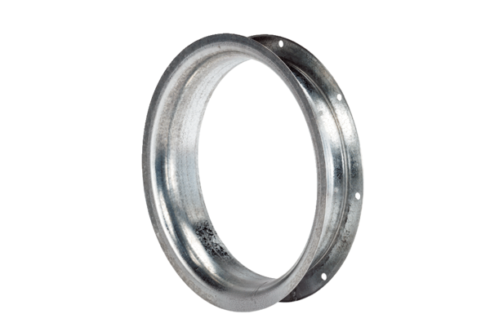Dysza ssawna AD 35Opakowanie jednostkowe: 1 sztukaAsortyment: C
Numer artykułu: 0180.0622Producent: MAICO

